**力的合成和分解 第2课时 力的效果分解法和力的正交分解法**

1．如图，将*F*沿水平和竖直方向分解，则其竖直方向的分力为(　　)

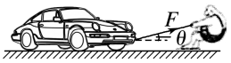A．*F*sin *θ* B．*F*cos *θ*

C． D．

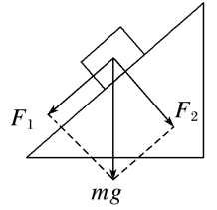2．如图，静止在斜面上的重物的重力可以分解为沿斜面方向向下的分力*F*1和垂直于斜面方向的分力*F*2，关于这两个分力，下列说法正确的是(　　)

A．*F*1作用在物体上，*F*2作用在斜面上

B．*F*2的性质是弹力

C．*F*2就是物体对斜面的正压力

D．*F*1和*F*2是与物体的重力等效的力，实际存在的力是重力

3．减速带是交叉路口常见的一种交通设施，车辆驶过减速带时要减速，以保障行人的安全．当汽车前轮刚爬上减速带时，减速带对车轮的弹力为*F*，图中弹力*F*画法正确且分解合理的是(　　)

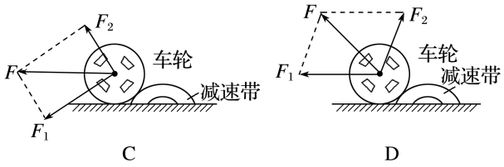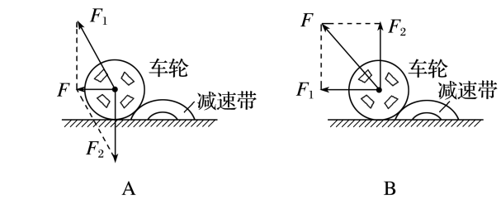

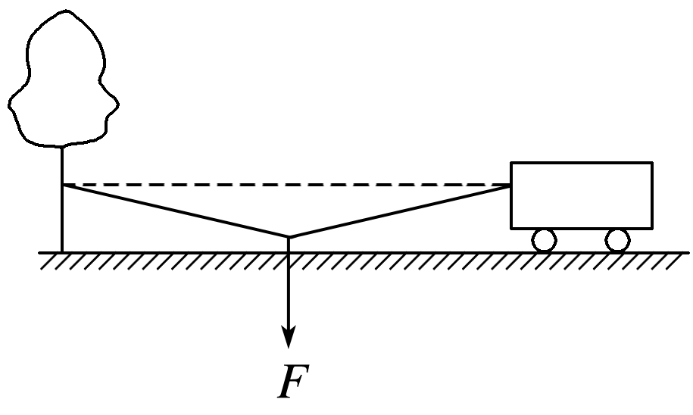4．如图所示，将绳子的一端系在汽车上，另一端系在等高的树干上，两端点间绳长为10 m．用300 N的拉力把水平绳子的中点往下拉离原位置0.5 m，不考虑绳子的重力和绳子的伸长量，则绳子作用在汽车上的力的大小为(　　)

A．1 500 N

B．6 000 N

C．300 N

D．1 500 N

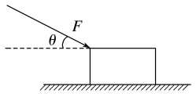5．如图所示，放在水平地面上的物块，受到一个与水平方向成*θ*角斜向下的力*F*的作用．如果保持力*F*的大小不变，而使力*F*与水平方向的夹角*θ*变大，物块在水平地面上始终静止，那么，地面受到的压力*F*N和物块受到的摩擦力*F*f的变化情况是(　　)

A．*F*N变大，*F*f变小 B．*F*N变大，*F*f变大

C．*F*N变小，*F*f变小 D．*F*N变小，*F*f变大

6．如图所示，物块*m*静止于一斜面上，斜面固定．若将斜面的倾角*θ*稍微增大一些，物块*m*仍静止在斜面上，则(　　)

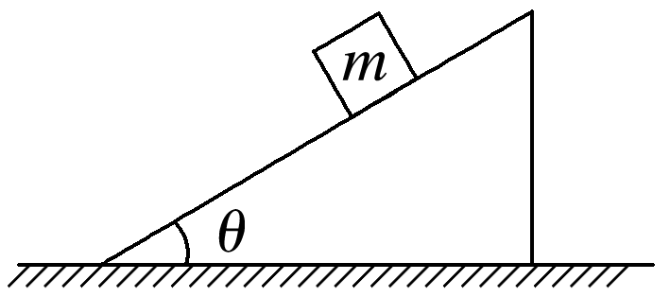A．斜面对物块的摩擦力变小

B．斜面对物块的摩擦力变大

C．斜面对物块的支持力变大

D．物块所受的合外力变大

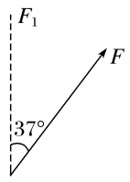7．如图所示，将一个已知力*F*分解为*F*1和*F*2，已知*F*＝10 N，*F*1与*F*的夹角为37°，则*F*2的大小不可能是(sin 37°＝0.6，cos 37°＝0.8)(　　)

A．4 N B．6 N

C．10 N D．100 N

8．如图所示，石拱桥的正中央有一质量为*m*的对称楔形石块，侧面与竖直方向的夹角为*α*，重力加速度为*g*．若接触面间的摩擦力忽略不计，则石块侧面所受弹力的大小为(　　)

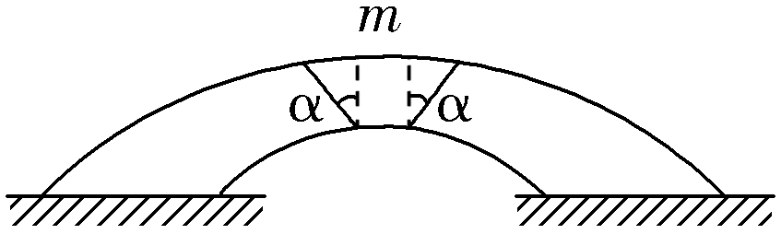A． B．

C．*mg*tan *α* D．

9．如图所示为剪式千斤顶，当摇动把手时，螺纹轴就能迫使千斤顶的两臂靠拢，从而将汽车顶起．当车轮刚被顶起时汽车对千斤顶的压力为1.0×105 N，此时千斤顶两臂间的夹角为120°，则下列判断正确的是(　　)

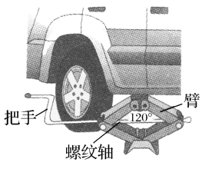A．此时两臂受到的压力大小均为5.0×104 N

B．此时千斤顶对汽车的支持力为2.0×105 N

C．若继续摇动把手，将汽车顶起，两臂受到的压力将增大

D．若继续摇动把手，将汽车顶起，两臂受到的压力将减小

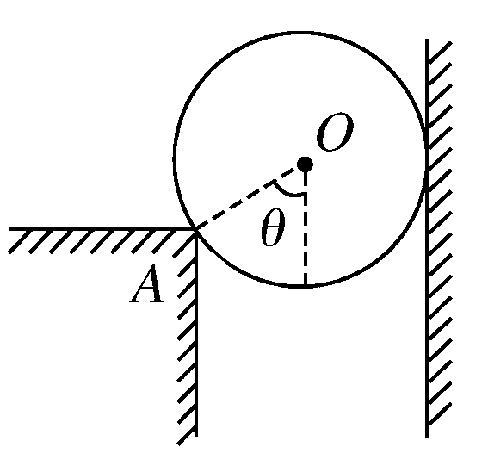10．如图所示，一个重为100 N的小球被夹在竖直的墙壁和*A*点之间，已知球心*O*与*A*点的连线与竖直方向成*θ*角，且*θ*＝60°，所有接触点和面的摩擦均不计．试求小球对墙面的压力*F*1和对*A*点的压力*F*2．

11．如图所示，在水平地面上用绳子拉一质量*m*＝46 kg的箱子，绳子与地面的夹角为37°，拉力*F*＝100 N时箱子恰好沿地面匀速移动．*g*＝10 m/s2，sin 37°＝0.6，cos 37°＝0.8．求：

(1)箱子所受的摩擦力大小；

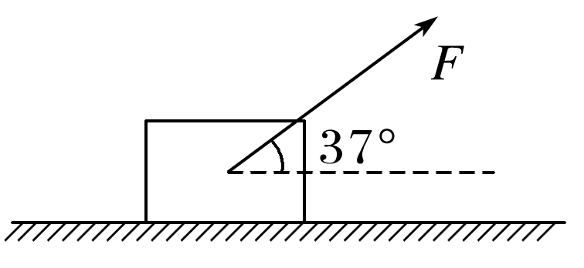(2)地面和箱子之间的动摩擦因数．

12．如图所示是扩张机的原理示意图，*A*、*B*为活动铰链，*C*为固定铰链，在*A*处作用一水平力*F*，滑块就以比*F*大得多的压力向上顶物体*D*，已知图中2*l*＝1.0 m，*b*＝0.05 m，*F*＝400 N，滑块与左壁接触，接触面光滑，则*D*受到向上顶的力为(滑块和杆的重力不计)(　　)

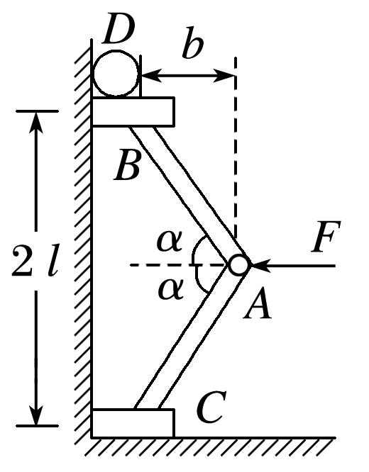A．3 000 N

B．2 000 N

C．1 000 N

D．500 N